Yabancı müdahale örnekleri

Etnik Toplulukların deneyimlediği yabancı müdahale örneklerinden bazıları şunlardır. Bu örnekler Etnik Toplulukların Etnik Topluluklar Bakanlığı ile paylaştıkları deneyimlere dayanmaktadır.

Bu örneklerde "yabancı devlet", **Yeni Zelanda dışındaki herhangi bir ülke** anlamına gelir. Bu terim, Yeni Zelanda dışındaki ülkeleri ifade etmek için kullanılır.

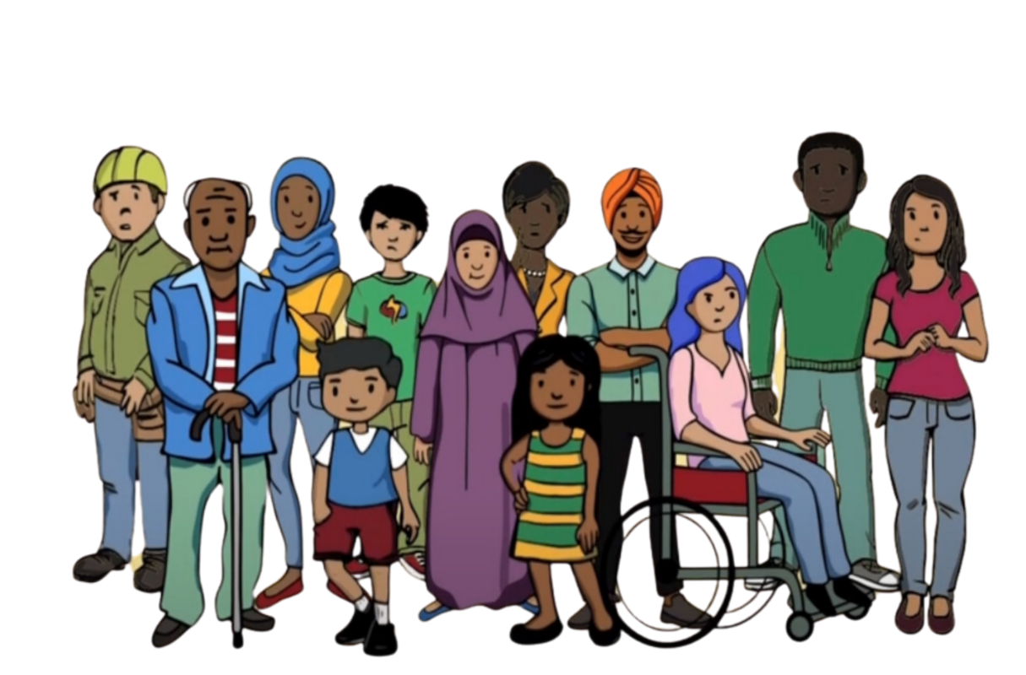

**Örnek 1**

Toplum üyeleri, arkadaşlarını ve ailelerini görmek için sıklıkla kendi ülkelerine seyahat etmek isterler. Bunun için konsolosluk hizmetlerinden yararlanmaları gerekebilir. Bu hizmetler bir ülkenin büyükelçiliği veya konsolosluğu tarafından yurt dışındaki vatandaşlarına sağlanır ve pasaport, vize, seyahat belgeleri verilmesi ve diğer hukuki konuların ele alınmasını içerir.

Yeni Zelanda'daki bir etnik topluluğun üyelerine, konsolosluk personeli tarafından, söz konusu yabancı devleti eleştiren grup veya kişilerle ilişki kurmaları halinde pasaportlarının yenilenemeyeceği veya vize alamayacakları söylendi. Bu durum, toplumun görüşlerini ifade edememesine, belirli kişilerle konuşamamasına, protesto edememesine veya gruplara katılamamasına neden olur. Bu kısıtlamalar Yeni Zelanda toplumunun kendini yabancı bir devlet tarafından tuzağa düşürülmüş ve kontrol ediliyormuş gibi hissetmesine neden olur. İnsanlar, ailelerini ve arkadaşlarını görmek için seyahat edemediklerinde, bunun aileleri ve refahları üzerinde büyük bir etkisi olur.

**Örnek 2**

Bir toplulukta, bir ibadethane yabancı müdahalesinin hedefi oldu. Oldukça dindar gözüken yeni bir üye, cemaatin dini faaliyetlerine yoğun bir şekilde katılmaya başlamıştı. Çok fazla siyaset konuşmaya başladı ve insanlara kendi ülkelerinin hükümetini desteklemeleri gerektiğini söyledi. Vaazların siyasetle ilgili olmasını istedi. Yeni üye aynı zamanda yabancı devleti eleştirenlerin önünü kesmeye çalıştı. Bütün bunları yapması yabancı devlet tarafından talep edilmişti.

Yeni üyenin yanında yabancı devleti eleştiren cemaat üyeleri, kısa mesajlar ve sosyal medya aracılığıyla isimsiz kişilerden tehditler aldı. Yeni üye gelmeden önce böyle bir şey olmamıştı. Topluluk, yeni üyenin yabancı devlete rapor verdiğinden şüpheleniyordu. Bu sorunların ancak yeni üyenin katılmasından ve insanların yabancı devlete destek vermesini sağlamaya çalışmasından sonra başladığını gördüler. Bu durum insanların kendilerini güvensiz hissetmelerine ve birbirlerine karşı şüphe duymalarına neden oldu. Cemaatin bu ibadethanede bir araya gelmesi ve inançlarına odaklanması zorlaştı.

**Örnek 3**

Bir toplulukta, insanlar topluluk üyelerinden birinin şüpheli davranışlarını fark ettiler. Bu kişi sürekli olarak toplumdaki diğer insanların siyasi görüşleri ve faaliyetleri hakkında sorular soruyor gibiydi. Topluluk, yabancı devletin bu kişiden, kendi ülkelerinin hükümetini eleştiren kişiler hakkında Yeni Zelanda'daki Büyükelçiliğe rapor vermesini istediğini öğrendi.

Bu kişiyle görüşen ve yabancı devleti eleştiren bazı toplum üyeleri, kendi ülkelerine vardıklarında vize sorunları ve havaalanında sorgulanma gibi ummadıkları sorunlarla karşılaştılar. Bu daha önce hiç başlarına gelmemişti. Bu sorunların, söz konusu toplum üyesiyle yaptıkları görüşmelerin Büyükelçiliğe iletilmesi nedeniyle yaşandığını düşünüyorlar. Bu durum toplumdaki insanlarda korku ve güvensizliğe yol açtı, dolayısıyla gerçek düşüncelerini dile getirmekten vazgeçtiler.

**Örnek 4**

Memleketini eleştiren bir aktivist, ülkesine döndüğünde yetkililer tarafından fiziksel zarar gördü. Yeni Zelanda'daki topluluk bunu duydu ve tanıdıklarının başına aynı şeyin gelmesinden çok endişelendi.

Birkaç ay sonra Yeni Zelanda'da bir topluluk üyesi, yurtdışına seyahat ederse dikkatli olması gerektiği konusunda kendisini uyaran tehdit mesajları aldı. Yeni Zelanda'dayken kendi ülkelerindeki insan hakları konusundaki endişeleri hakkında konuşuyorlardı. Şimdi, ailelerini ziyaret etmek ve menşe ülkelerinin hükümetinden tutuklama emri çıkarabilecek ülkelerde durmak konusunda çok endişeliler.

Menşe ülkelerinden hükümet yetkilileri o ülkedeki ailelerini ziyaret etti ve şimdi aileleri onlardan Yeni Zelanda'daki insan hakları hakkında konuşmayı bırakmalarını istedi. Bu baskı, topluluk üyesinin, ailelerinin güvenliğinden korktukları için aileleriyle temasını kesmesine neden oldu. Ayrıca Yeni Zelanda'da kendi güvenlikleri ve ifade özgürlüğü konusunda da endişenmeye başladılar.

**Örnek 5**

Sosyal medyada sıklıkla yabancı bir devleti alenen eleştiren bir toplum üyesi, dış müdahaleye maruz kaldı. Adresleri, telefon numaraları ve e-posta adresleri gibi kişisel bilgileri internette yayınlandı; buna doxing denmektedir. Doxing yapan kişilerden bunu yapmaları yabancı devlet tarafından istendi. Topluluk üyesi, tehdit telefonları ve mesajları aldı. Sosyal medya hesapları da çok sayıda hakaret içerikli yorum aldı. Topluluk üyesi çok korkmuştu ve kendisini güvensiz hissediyordu.

Daha sonra doxing'in Yeni Zelanda'da yabancı bir devlet adına çalışan kişiler tarafından yapıldığı ortaya çıktı. Topluluk üyesi, korkutma amacıyla ve sosyal medyada yabancı devleti açıkça eleştirmeyi bırakmalarını sağlamak için ifşa edilmişti. Sosyal medyada görüşlerini ifade etmeyi ve seslerini yükseltmeyi bıraktılar.